# CHỦ ĐỀ 6. GIẢI QUYẾT VẤN ĐỀ VỚI SỰ TRỢ GIÚP CỦA MÁY TÍNH

**BÀI 17: CHƯƠNG TRÌNH MÁY TÍNH (2 TIẾT)**

**I. MỤC TIÊU:**

**1. Mức độ/ yêu cầu cần đạt:**

* Biết được chương trình là mô tả một thuật toán để máy tính “hiểu” và thực hiện được.

**2. Năng lực:**

***a. Năng lực tin học:***HS được hình thành và phát triển tư duy thuật toán, bước đầu có tư duy điều khiển hệ thống.

***b. Năng lực chung:***Tự học, giải quyết vấn đề, tư duy, tự quản lý, hợp tác, trao đổi nhóm.

**3. Phẩm chất:**

* Rèn luyện phẩm chất chăm chỉ, kiên trì và cẩn trọng trong học và tự học.
* Tôn trọng và tuyệt đối thực hiện các yêu cầu, quy tắc an toàn khi thực hành trong phòng máy.

**II. THIẾT BỊ DẠY HỌC VÀ HỌC LIỆU:**

**1. Đối với giáo viên:** Chuẩn bị một số bức tranh đơn giản vẽ đồ vật, hoa, quả... Cài đặt phần mềm lập trình trực quan Scratch trên máy tính để HS thực hành.

**2. Đối với học sinh:** Sgk, dụng cụ học tập cần thiết.

**III. TIẾN TRÌNH DẠY HỌC:**

**A. HOẠT ĐỘNG KHỞI ĐỘNG:**

**a. Mục tiêu:** Tạo tâm thế hứng thú cho học sinh và từng bước làm quen bài học.

**b. Nội dung:** GV trình bày vấn đề, HS chơi trò chơi.

**c. Sản phẩm học tập:** HS tổ chức chơi trò chơi.

**d. Tổ chức thực hiện:**

*- GV trình bày vấn đề:* GV gọi lên bảng 2 HS. Sau đó GV yêu cầu, hai bạn HS1 và HS2 chơi trò chơi “Làm theo chỉ dẫn”. HS1 chuẩn bị một bức tranh đơn giản vẽ đồ vật và không cho HS2 biết nội dung bức tranh. HS2 không được nhìn bức tranh. HS1 lần lượt đưa ra chỉ dẫn để HS2 vẽ lại bức tranh. Sau khi hoàn thành công việc, hai bạn so sánh bức tranh của HS2 vẽ với bức tranh HS1 đã chuẩn bị để xem chỉ dẫn của HS1 có rõ ràng không và HS2 có thực hiện đúng theo chỉ dẫn không.

- Sau khi hai bạn thực hiện xong, GV nhận xét đánh giá và dẫn dắt vào bài học mới, **bài 17: Chương trình máy tính.**

**B. HOẠT ĐỘNGHÌNH THÀNH KIẾN THỨC:**

**Hoạt động 1: Chương trình máy tính – Thực hiện thuật toán.**

**a. Mục tiêu:** HS hiểu được ngôn ngữ lập trình được dùng để mô tả thuật toán cho máy tính “hiểu” và thực hiện.

**b. Nội dung:** Đọc thông tin sgk, nghe giáo viên hướng dẫn, học sinh thảo luận, trao đổi.

**c. Sản phẩm học tập:** Câu trả lời của học sinh.

**d. Tổ chức thực hiện:**

|  |  |
| --- | --- |
| **HOẠT ĐỘNG CỦA GV - HS** | **DỰ KIẾN SẢN PHẨM** |
| **Bước 1: GV chuyển giao nhiệm vụ học tập**  ***- NV1****: GV nhấn mạnh lại nội dung của phần khởi động để HS hiểu được tình huống, sau đó nêu mục đích, yêu cầu HS chia nhóm, thực hiện hoạt động thảo luận: Nếu thuật toán được chuyển giao chi máy tính thực hiện thì theo em, làm thể nào để máy tính có thể hiểu và thực hiện được?*  ***- NV2:*** *GV gọi 1 HS đứng dậy đọc to, rõ ràng phần kiến thức mới ở SGK. Sau đó, giữ nguyên các nhóm được phân chia ở NV1, HS tiếp tục đọc, thảo luận và hoàn thành* ***“?”*** *trang 72SGK.*  **Bước 2:HS thực hiện nhiệm vụ học tập**  + HS thảo luận nhóm để trả lời câu hỏi vào bảng nhóm.  + GV quan sát HS hoạt động, hỗ trợ khi HS cần  **Bước 3: Báo cáo kết quả hoạt động và thảo luận.**  + Kết thúc thảo luận, GV cho các nhóm báo cáo kết quả.  + GV gọi một số HS đứng dậy nhận xét, đánh giá bài làm của các nhóm.  **Bước 4: Đánh giá kết quả thực hiện nhiệm vụ học tập.**  + GV đánh giá, nhận xét từng nhóm -> đưa ra kết quả chính xác, chốt kiến thức chuyển nội dung bài học. | **1. Thông tin và dữ liệu**  ***Hoạt động 1. Thực hiện thuật toán***  ***- NV1:*** Nếu thuật toán chuyển giao cho máy tính thực hiện thì cần sử dụng ngôn ngữ mà máy tính có thể hiểu và thực hiện được. Ngôn ngữ đó là ngôn ngữ lập trình.  - ***NV2***:   |  |  |  | | --- | --- | --- | | Công việc | Mô tả thuật toán... | CT máy tính viết... | | Đầu vào | Nhập hai số a và b | 1,2,3,4,5,6 | | Bước xử lí | Tổng <-a + b | 7 | | Đầu ra | Thông báo giá trị của tổng | 8 | |

**Hoạt động 2: Thực hành – Tạo chương trình máy tính.**

**a. Mục tiêu:** Thông qua nhiệm vụ, HS thực hiện được các bước tạo chương trình máy tính.

**b. Nội dung:** Đọc thông tin sgk, nghe giáo viên hướng dẫn, học sinh thảo luận, trao đổi và thực hiện.

**c. Sản phẩm học tập:** Kết quả thực hành của HS.

**d. Tổ chức thực hiện:**

|  |  |
| --- | --- |
| **HOẠT ĐỘNG CỦA GV - HS** | **DỰ KIẾN SẢN PHẨM** |
| **Bước 1: GV chuyển giao nhiệm vụ học tập.**  *- GV yêu cầu 1 HS đứng dậy nêu nhiệm vụ của bài thực hành.*  *- GV yêu cầu HS quan sát GV hướng dẫn và thực hiện các bước thực hành:*  *+ B1: Xác định đầu vào, đầu ra của bài toán*  *+ B2. Trình bày sơ đồ khối mô tả thuật toán tính toán tiền bán thiệp.*  *+ B3: Viết chương trình Scratch tính toán tiền bán thiệp.*  **Bước 2:HS thực hiện nhiệm vụ học tập.**  + HS tiếp nhận nhiệm vụ, quan sát kĩ các bước thực hiện của GV.  +GV giảng giải kĩ hơn cho HS ở những nội dung nắm rõ.  **Bước 3: Báo cáo kết quả hoạt động và thảo luận.**  + HS đứng dậy trình bày lại quy trình để tạo ra chương trình Scratch tính toán tiền bán thiệp.  **Bước 4: Đánh giá kết quả thực hiện nhiệm vụ học tập.**  + GV đánh giá, nhận xét, chuẩn kiến thức. | **2. Thực hành – Tạo chương trình máy tính:**  ***a. Xác định đầu vào, đầu ra:***  + Đầu vào hai số: a, b  + Đầu ra: Số tiền lãi hoặc số tiền bị lỗ  ***b. Thuật toán bằng sơ đồ khối:***    ***c. Chương trình Scratch tính toán tiền bán thiệp:*** |

**C. HOẠT ĐỘNG LUYỆN TẬP:**

**a. Mục tiêu:** Củng cố lại kiến thức đã học thông qua bài tập.

**b. Nội dung:** Sử dụng sgk, kiến thức đã học để hoàn thành bài tập.

**c. Sản phẩm học tập:** Kết quả của HS.

**d. Tổ chức thực hiện:**

*- GV yêu cầu HS thự hiện BT luyện tập 1; 2 và 3 trang 74 sgk*

**-** *HS tiếp nhận nhiệm vụ, đưa ra câu trả lời:*

**Câu 1**. Đáp án .C

**Câu 2.**

a) Chương trình Scratch ở Hình 6.15 thực hiện thuật toán tính điểm trung bình ba

môn Toán, Văn và Tiếng Anh để xét xem HS được thưởng ngôi sao hay cần cố gắng hơn.

b) Đầu vào: Ba số a, b, c (điểm Toán, Văn và Tiếng Anh).

Đầu ra: Thông báo “Bạn được thưởng ngôi sao” hay “Bạn cố gắng lên nhé”

c) Ví dụ:

- HS1 có điểm Toán được 9, điểm Văn là 8 và điểm Tiếng Anh là 10. Khi đó dữ liệu đầu

vào là a = 9, b = 8, c = 10, chương trình tính ĐTB = (9 + 8 + 10)/3 = 9, vì ĐTB > 8 nên

đầu ra chương trình thông báo “Bạn được thưởng sao”

- HS2 có điểm Toán được 7, điểm Văn là 6 và điểm Tiếng Anh là 8. Khi đó dữ liệu đầu

vào là a = 7, b = 6, c = 8, chương trình tính ĐTB = (7 + 6 + 8)/3 = 7, vì ĐTB < 8 nên

đầu ra chương trình thông báo “Bạn cố gắng lên nhé”.

d) Sơ đồ khối:

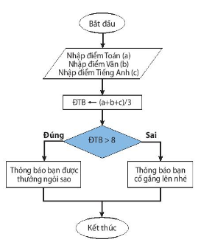

**Câu 3:**

|  |  |  |
| --- | --- | --- |
| a) | Chương trình Cratch ở hình 6.16 thực hiện công việc sau:  Nhân vật nói xin chào trong 2 giây, sau đó lặp lại 10 lần việc di chuyển 10 bước nếu chạm biên thì quay lại. Trong quá trình nhân vật di chuyển chương trình phát âm thanh tiếng trống. |  |
| b) | Cấu trúc tuần tự được thực hiện ở việc thực hiện lần lượt các lệnh từ trên xuống dưới. | Ví dụ: Nhân vật nói “xin chào” sau đó mới di chuyển |
| Cấu trúc rẽ nhánh | Lệnh “nếu chạm biên, bật lại”. |
| Cấu trúc lặp | Lặp lại 10 lần |

*- GV nhận xét, đánh giá kết quả thực hiện của HS, chuẩn kiến thức.*

**D. HOẠT ĐỘNG VẬN DỤNG:**

**a. Mục tiêu:** Vận dụng kiến thức đã học để giải bài tập, củng cố kiến thức.

**b. Nội dung:**Sử dụng kiến thức đã học để hỏi và trả lời, trao đổi.

**c. Sản phẩm học tập:** Câu trả lời của HS.

**d. Tổ chức thực hiện:**

*- GV chia lớp thành 4 nhóm lớn và yêu cầu:*

*+ Nhóm 1 và nhóm 3 đọc, thảo luận và trả lời câu hỏi 1 phần vận dụng trang 74 SGK*

*+ Nhóm 2 và nhóm 4 đọc, thảo luận và trả lời câu hỏi 2 phần vận dụng trang 74SGK*

*- Các nhóm tiếp nhận nhiệm vụ, trao đổi, thảo luận và ghi kết quả vào bảng phụ:*

**Câu 1:**

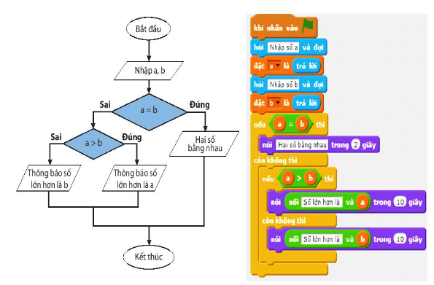

**Câu 2:**

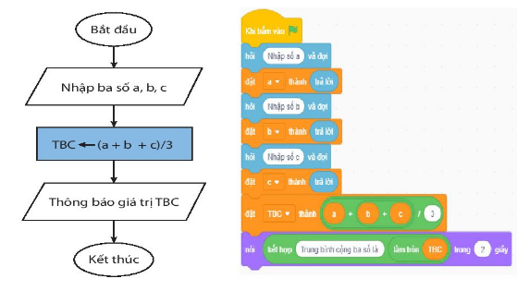

**-** *GV nhận xét, đánh giá và cho điểm và tuyên dương những đội có bài làm tốt nhất.*

**IV. KẾ HOẠCH ĐÁNH GIÁ:**

|  |  |  |  |
| --- | --- | --- | --- |
| **Hình thức đánh giá** | **Phương pháp**  **đánh giá** | **Công cụ đánh giá** | **Ghi Chú** |
| - Thu hút được sự tham gia tích cực của người học.  - Tạo cơ hội thực hành cho người học. | - Sự đa dạng, đáp ứng các phong cách học khác nhau của người học.  - Thu hút được sự tham gia tích cực của người học. | - Hệ thống câu hỏi và bài tập.  - Trao đổi, thảo luận nhóm. |  |

**V. HỒ SƠ DẠY HỌC***(Đính kèm các phiếu học tập/bảng kiểm....)*